Skrzywana Factory Łódź, ul. Skrzywana 6

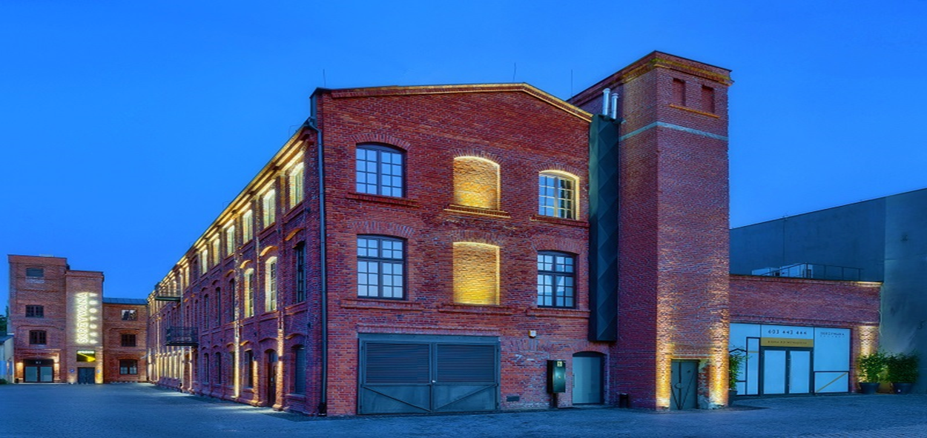
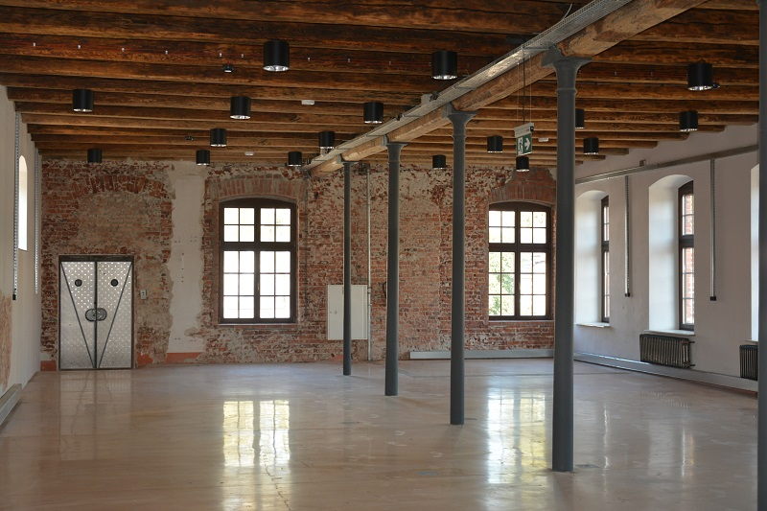
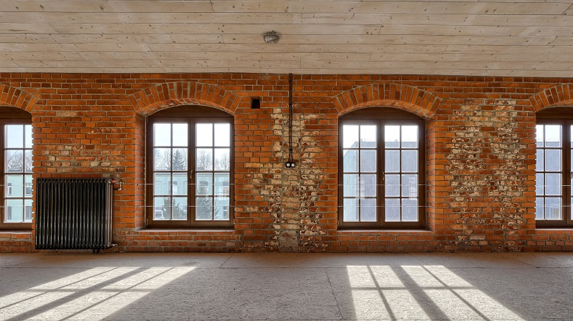
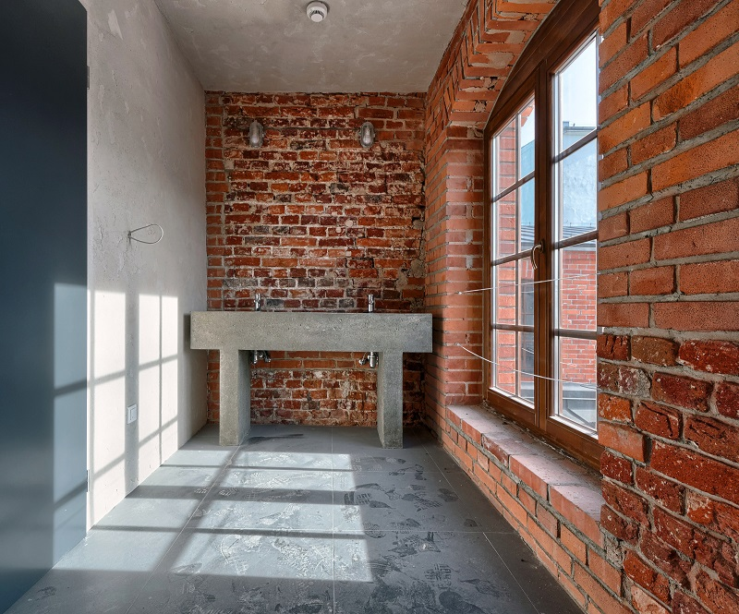

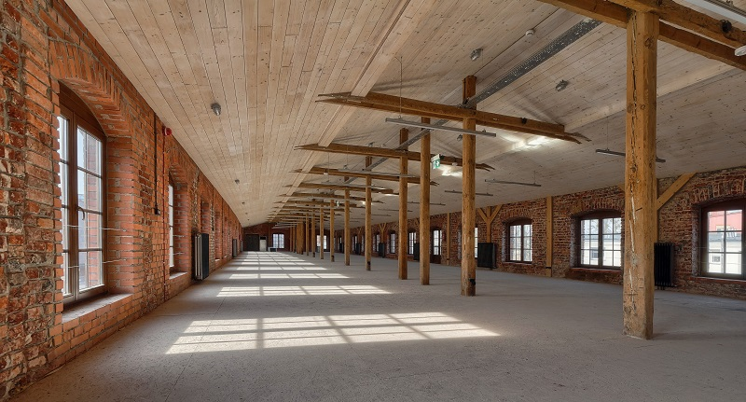

Warunki podstawowe najmu:
Stawka czynszu: od 35 zł netto/m2
Opłata eksploatacyjna: 10 zł netto/m2
Okres umowy najmu : od 5 lat
Miejsca parkingowe: 150 zł netto/1 miejsce / miesięcznie (1 miejsce / 71 m2 najmowanej pow.)

Co zawiera stawka czynszu:
• koncepcję aranżacji wybranej powierzchni (przygotowana zgodnie z wymaganiami najemcy),
• profesjonalną pomoc projektanta,
• podział powierzchni ściankami g-k gr. 10 cm,
• wykładzinę posadzkową, dywanową lub panele podłogowe (w zależności od wybranej
kondygnacji),
• malowanie ścian
• instalację wentylacji grawitacyjnej, z możliwością schładzania powietrza
• instalację systemu SSP (system przeciwpożarowy)
• instalacje elektryczne, internetowe (instalacja szkieletowa, już istniejąca)

Stawka kosztów eksploatacyjnych zawiera:
• administrowanie i zarządzanie nieruchomością (opieka i wsparcie administratora),
• całodobowa ochrona terenu zewnętrznego i powierzchni wspólnych,
• utrzymanie porządku na zewnątrz budynków i powierzchni wspólnych,
• zewnętrzne oświetlenie SKRZYWANA FACTORY i powierzchni wspólnych,
• wodę i odprowadzanie ścieków,
• ogrzewanie centralne z własnej, nowoczesnej kotłowni gazowej,
• wywóz odpadów i nieczystości,
• koszty utrzymania w sprawności wszystkich instalacji i urządzeń technicznych

Na ten moment znajduje się ok. 400 m2 wolnej powierzchni do wynajęcia - na 1-szym piętrze
oraz na 2 piętrze dwie powierzchnie. Łącznie ponad 700 m2
